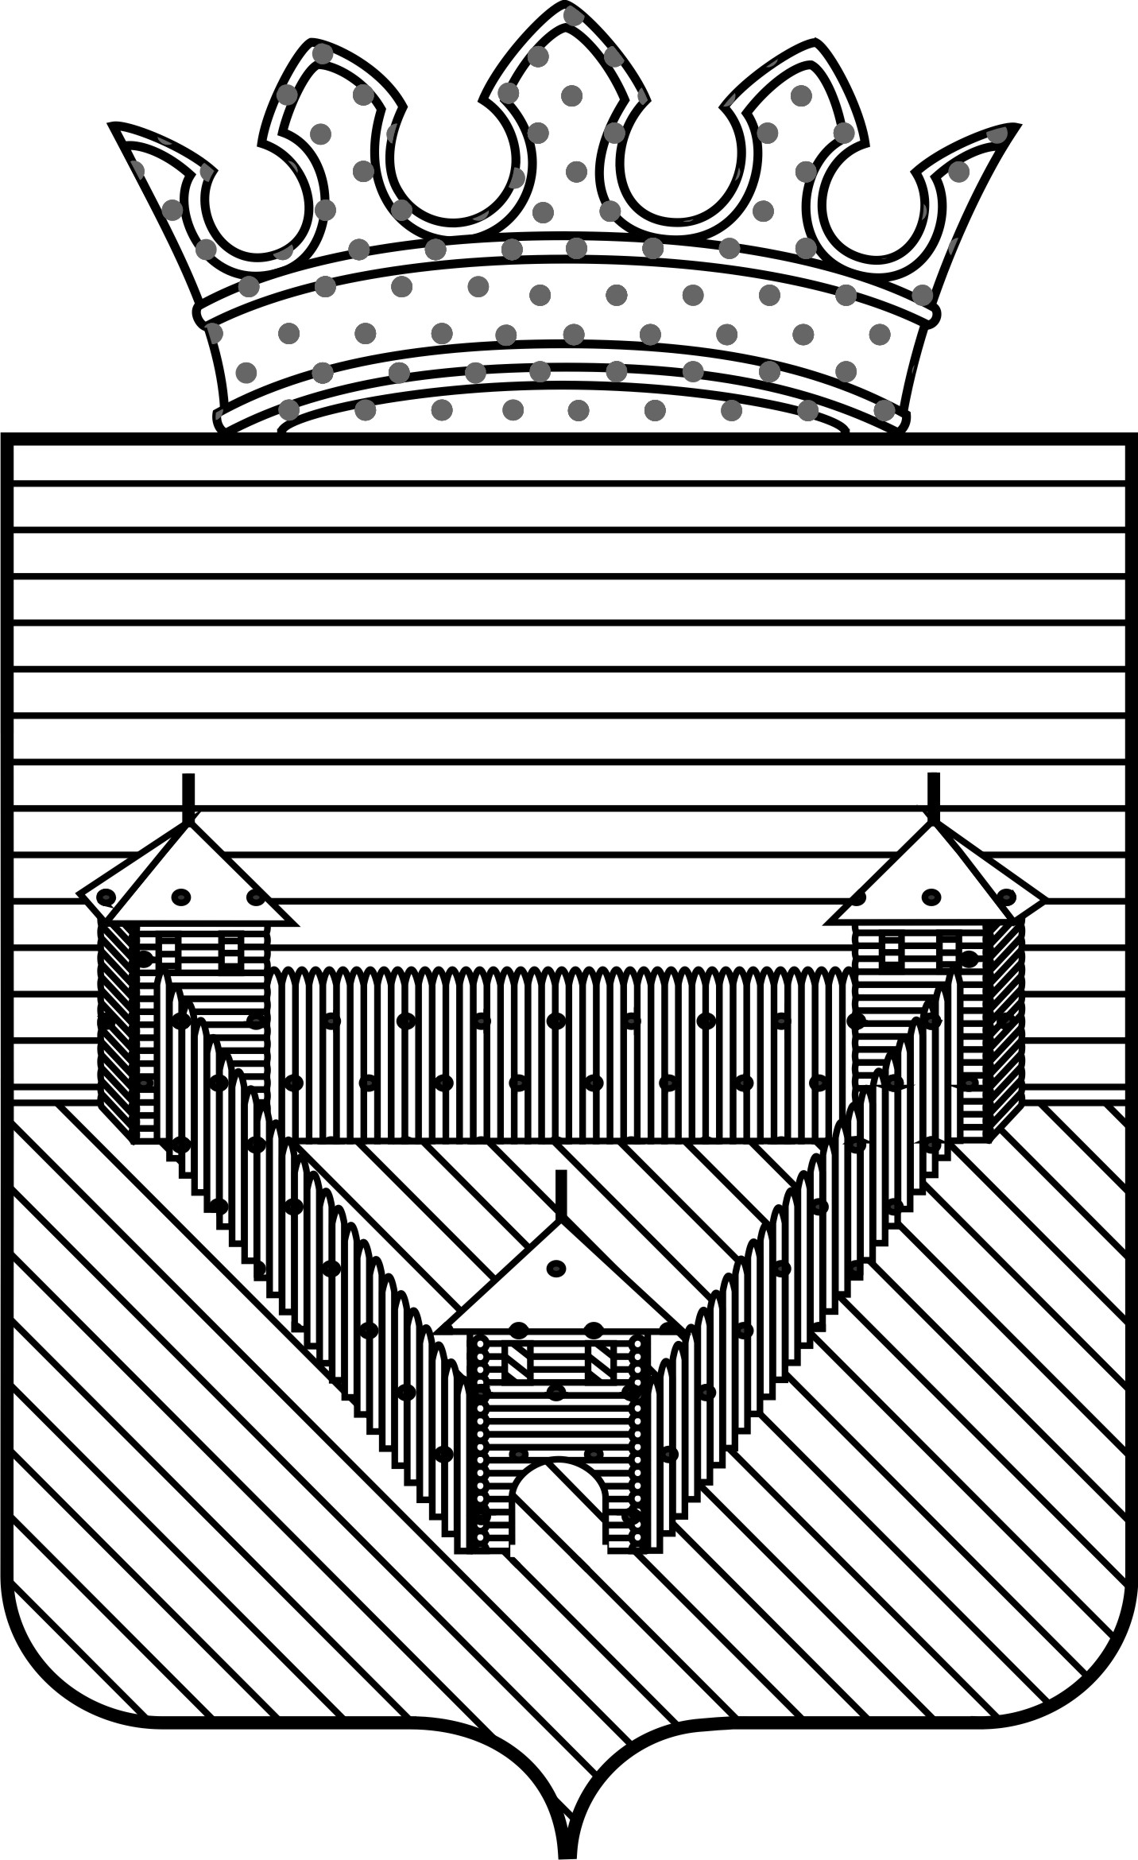
П О С Т А Н О В Л Е Н И Е

АДМИНИСТРАЦИИ ОРДИНСКОГО МУНИЦИПАЛЬНОГО РАЙОНА
ПЕРМСКОГО КРАЯ
25.12.2018 |  | № 746
Об утверждении муниципальной адресной Программы по расселению аварийного жилищного фонда на территории Ординского сельского поселения на 2019-2020 годы
В соответствии с постановлением Правительства Пермского края от 3 октября 2013 г. № 1331-п «Об утверждении государственной программы «Градостроительная и жилищная политика, создание условий для комфортной городской среды», постановлением Правительства Пермского края от 14 марта 2018 г. № 110-п «Об утверждении Порядка предоставления субсидий из бюджета Пермского края бюджетам муниципальных образований Пермского края на софинансирование мероприятий по расселению жилищного фонда на территории Пермского края, признанного аварийным после 1 января 2012 года, в рамках реализации региональной адресной программы по расселению аварийного жилищного фонда на территории Пермского края на 2018-2020 годы», в целях обеспечения прав граждан на безопасные условия проживания, а также ликвидации ветхого и аварийного жилищного фонда на территории Ординского сельского поселения, администрация Ординского муниципального района
ПОСТАНОВЛЯЕТ:
1. Утвердить прилагаемую муниципальную адресную Программу по расселению аварийного жилищного фонда на территории Ординского сельского поселения на 2019-2020 годы.
2. Настоящее постановление вступает в силу со дня официального обнародования и подлежит размещению на официальном сайте Ординского муниципального района.
3. Контроль за исполнением постановления возложить на руководителя аппарата администрации района – начальника отдела внутренней политики Подоскину О.Н.
Глава муниципального района А.С. Мелёхин

УТВЕРЖДЕНА
постановлением администрации
Ординского муниципального района
от _____________2018 № _____

МУНИЦИПАЛЬНАЯ АДРЕСНАЯ ПРОГРАММА
по расселению аварийного жилищного фонда на территории
Ординского сельского поселения на 2019-2020 годы

- Паспорт Программы

Наименование программы | Муниципальная адресная программа по расселению аварийного жилищного фонда на территории Ординского сельского поселения
Инициатор | Администрация Ординского муниципального района
Заказчик программы | Совет депутатов Ординского сельского поселения
Исполнители Программы | Администрация Ординского муниципального района
Объемы и источники финансирования | На реализацию Программы в течение двух лет планируется направить 33,793 млн. руб., из них:  бюджет Ординского сельского поселения, при софинансировании Ординского муниципального района составляет – 8448,23498 тыс. руб., в том числе:  2019 год – бюджет Ординского сельского поселения 3934,37742 тыс. руб. + бюджет Ординского муниципального района 2673,250 тыс. руб.  Бюджет Пермского края составляет – 19822,88228 тыс. руб.  2020 год – бюджет Ординского сельского поселения 184,06056 тыс. руб. + бюджет Ординского муниципального района 1656,547 тыс. руб.  Бюджет Пермского края составляет – 5521,82264 тыс. руб.  Объем долевого софинансирования мероприятий по расселению жилищного фонда за счет средств бюджета муниципального образования составляет:  всего 25 %, из них 48,75% бюджет Ординского сельского поселения и 51,25 % бюджет Ординского муниципального района.
Описание проблемы, решаемой с помощью программы | На 01.01.2018 количество многоквартирных домов, признанных аварийными и подлежащими сносу, на территории Ординского сельского поселения составляет 4 строения общей жилой площадью 1429,3 кв. м. Проживание граждан в таких домах постоянно сопряжено с опасностью пребывания, риском возникновения аварии (обрушения). Кроме того, такие строения ухудшают внешний облик и благоустройство села, сдерживают развитие инженерной и социальной инфраструктур, снижают инвестиционную привлекательность села.  Решение проблемы только за счет средств собственников помещений, приводит к серьезному отставанию темпов ликвидации аварийного жилья от темпов обветшания жилищного фонда поселения.  Принятие данной Программы обеспечит переселение граждан из непригодного для проживания жилья за счет бюджета Пермского края, бюджета Ординского муниципального района, бюджета Ординского сельского поселения.
Обоснование участия муниципального образования «Ординское сельское поселение» | Наличие большого числа многоквартирных домов, жилые помещения в которых признаны непригодными для проживания граждан.  Отставание темпов ликвидации аварийного жилья от темпов обветшания жилищного фонда.  Возможность привлечения средств из краевого бюджета на финансирование мероприятий по переселению граждан из жилых помещений, признанных непригодными для проживания граждан.
Цели и задачи реализации Программы | Цель Программы - снос ветхих и аварийных многоквартирных домов, переселение жителей из ветхого и аварийного жилищного фонда с привлечением средств бюджета Пермского края.  Задачи Программы:  создание условий для обеспечения застройки территорий, занятых ветхим и аварийным жилищным фондом, снижение доли аварийных домов на территории поселения.
Сроки реализации Программы | 2019-2020 годы
Ожидаемые социально-экономические последствия реализации Программы | Увеличение объемов финансирования мероприятий по переселению граждан из жилых помещений, признанных непригодными для проживания граждан, за счет привлечения средств бюджета Пермского края;  Введение в оборот новых земельных участков для строительства;  Сокращение объемов жилищного фонда, признанного непригодным для проживания граждан.  Земельные участки, высвобождающиеся после сноса многоквартирных домов в рамках реализации муниципальной программы, планируются для строительства объектов социальной, транспортной инфраструктуры.
Планируемые показатели выполнения муниципальной адресной программы | В ходе реализации Программы будет расселено 91 человек, снесено 4 многоквартирных дома, признанных аварийными, общей жилой площадью 1429,3 кв. м, для нового строительства будет освобождено 4 земельных участка. Площадь земельных участков, высвобождаемых после расселения и сноса жилищного фонда составляет всего 7800 кв.м.

2. Основные положения Программы

2.1. Характеристика проблемы

На 01.01.2018 количество многоквартирных домов, признанных аварийными и подлежащими сносу, на территории Ординского сельского поселения составляет 4 строения общей жилой площадью 1429,3 кв. м., согласно приложения к программе. По предварительным расчетам затраты на переселение граждан из данных жилых помещений могут составить 33,793 млн.рублей в ценах 2 квартала 2018 года. В рамках настоящей муниципальной программы обеспечивается расселение всех многоквартирных домов, признанных аварийными и подлежащими сносу, расположенных в пределах одного планировочного элемента (квартала), а именно: расселению в 2019 году подлежат многоквартирные дома, расположенные по адресу: Пермский край, с. Орда, ул. Новая, д. 6, д. 8, д. 10, общая жилая площадь которых составляет 1117,9 кв.м. Указанные многоквартирные дома расположены в кадастровом квартале 59:28:0360117, на земельном участке площадью 6400 кв.м.; в 2020 году расселению подлежит многоквартирный дом, расположенный по адресу: Пермский край, с. Орда, ул. Новая, д. 1, общая жилая площадь которого составляет 311,4 кв.м. Указанный многоквартирный дом расположен в кадастровом квартале 59:28:0360116, на земельном участке площадью 6400 кв.м.
Ликвидация жилищного фонда, признанного непригодным для проживания граждан, только за счет бюджета поселения и средств собственников приведет к серьезному отставанию темпов ликвидации аварийного жилья от темпов обветшания жилищного фонда. Привлечение средств из бюджета Пермского края для решения данной проблемы позволит сократить сроки переселения граждан из жилых помещений, признанных непригодными для проживания граждан.
Многоквартирные дома, отнесенные к числу непригодных для проживания граждан, - это малоэтажные (2 этажа) строения, в которых основные несущие конструкции, внутридомовые инженерные сети достигли предельного износа.
Проживание граждан в многоквартирных домах, подлежащих сносу или реконструкции либо имеющих высокий процент износа, постоянно сопряжено с опасностью пребывания, риском возникновения аварии (обрушения). Кроме того, такие строения ухудшают внешний облик и благоустройство села, сдерживают развитие инженерной и социальной инфраструктуры, снижают инвестиционную привлекательность села.

2.2. Основные цели и задачи Программы

2.2.1. Основными целями Программы являются:
- переселение жителей из ветхого и аварийного жилищного фонда с привлечением средств бюджета Пермского края
- создание безопасных и благоприятных условий для проживания граждан;
- ликвидация аварийного жилищного фонда на территории Ординского сельского поселения;
- высвобождение земельных участков, занятых аварийным жильем, для нового строительства.
2.2.2. Для достижения поставленных целей необходимо решение следующих задач:
- переселение граждан, проживающих в жилых помещениях, расположенных в многоквартирных домах, признанных аварийными и подлежащих сносу, в благоустроенные жилые помещения в соответствии с требованиями Жилищного кодекса Российской Федерации;
- снос многоквартирных домов, признанных аварийными в соответствии с действующим законодательством;
- создание условий для развития территории Ординского сельского поселения.

2.3. Сроки реализации Программы

Программа принимается на период с 2019 года по 2020 год - включительно.

3. Обеспечение реализации Программы

3.1. Правовая основа Программы

Градостроительный кодекс Российской Федерации.
Земельный кодекс Российской Федерации.
Жилищный кодекс Российской Федерации.
Постановление Правительства Российской Федерации от 28.01.2006 № 47 «Об утверждении Положения о признании помещения жилым помещением, жилого помещения непригодным для проживания и многоквартирного дома аварийным и подлежащим сносу или реконструкции».
Правила землепользования и застройки Ординского сельского поселения, утвержденные решением совета депутатов Ординского сельского поселения от 16.06.2014 № 26.

3.2. Организация управления реализацией Программы

3.2.1. Реализация Программы осуществляется в пределах компетенции администрации Ординского муниципального района.
3.2.2. Управление реализацией Программы осуществляется главой Ординского муниципального района, который является координатором, несет ответственность за своевременное и качественное исполнение Программы, определяет механизм реализации Программы.
3.2.3. В рамках настоящей Программы администрация Ординского муниципального района:
организует работу межведомственной комиссии по признанию жилых помещений непригодными для проживания и многоквартирных домов аварийными и подлежащими сносу или реконструкции в соответствии с Постановлением Правительства Российской Федерации от 28.01.2006 № 47 «Об утверждении Положения о признании помещения жилым помещением, жилого помещения непригодным для проживания и многоквартирного дома аварийным и подлежащим сносу или реконструкции»;
принимает в установленном порядке решения об изъятии путем выкупа земельных участков и жилых помещений в многоквартирных домах, признанных аварийными и подлежащими сносу и расположенных на застроенной территории;
осуществляет контроль за выполнением обязательств по передаче жилых помещений в муниципальную собственность лицом, заключившим соглашение о выкупе жилого помещения;
организует приемку жилых помещений в муниципальную собственность, передаваемых лицом, заключившим соглашение о выкупе жилого помещения;
изъятие жилых помещений у собственников жилых помещений, расположенных в аварийных домах, осуществляется в соответствии со статьей 32 Жилищного кодекса Российской Федерации путем:
а) выплаты выкупной цены собственнику жилого помещения;
б) предоставления собственнику с зачетом выкупной цены в собственность другого жилого помещения;
в) предоставления собственнику другого жилого помещения по договору социального найма, равнозначного по общей площади жилому помещению, принадлежащему гражданину на праве собственности, при условии передачи такого помещения в муниципальную собственность.

3.3. Ресурсное обеспечение Программы

Финансирование мероприятий настоящей Программы осуществляется за счет средств местного бюджета (приложение 1) и бюджета Пермского края (приложение 2).
На реализацию Программы в течение двух лет планируется направить 33,793 млн. руб., из них:
бюджет Ординского сельского поселения, при софинансировании Ординского муниципального района составляет – 8448,23498 тыс. руб., в том числе:
2019 год – бюджет Ординского сельского поселения 3934,37742 тыс. руб. + бюджет Ординского муниципального района 2673,250 тыс. руб.
2020 год – бюджет Ординского сельского поселения 184,06056 тыс. руб. + бюджет Ординского муниципального района 1656,547 тыс. руб.
Бюджет Пермского края составляет 25344,70492 тыс. руб. из них:
бюджет Пермского края на 2019 год составляет – 19822,88228 тыс. руб.
бюджет Пермского края на 2020 год составляет – 5521,82264 тыс. руб.

